DD complémentaire Fin des 3 étapes du modèle chinois et carte des ZES chinoises
- Réformes de Deng XIAOPING sont progressives car :
1 maintien au sein du PCC d’une ligne maoïste dure (prudence pol nécessaire car cette ligne dure a un certain soutien de l’armée)
Le PCC est composé de 3 lignes :
- dure = Maoîstes conservateurs avec Li PENG (Premier ministre de 1988 à 1998) favorable à la répression contre les étudiants)
- moyenne = Deng Xiaoping qui n’a plus de fonction officielle mais reste écouté puisqu’il a coopté bcp de membres du bureau politique ; le 2 juin, Deng X se range auprès de la ligne de Li PENG ; Zaho ZIYANG est évincé du bureau politique).
-progressiste = favorable à la 5ème modernisation avec Zhao ZIYANG (qui, la veille de la répression contre les étudiants) vient leur demander pardon de ne pas les avoir soutenu + tôt et de renoncer (voir photo ci-dessous)
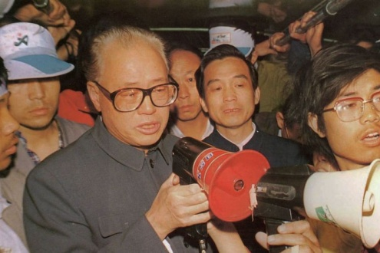Zaho ZIYANG le 3 juin
2 incertitude de la réussite des ZES : à l’époque, on ne peut prévoir avec certitude le succès des ZES chinoises
3 essor probable d’inégalité, ce qui est en forte contradiction avec l’objectif égalitaire du régime depuis 1949 ; donc réforme graduelle (c’est une des causes de la révolte des étudiants Place Tienanmen qui débute le 22 avril et se termine par la force militaire utilisée le 4 juin, environ 3000 morts)
2. Choix du Sud de la Chine pour plusieurs raisons :
-éloignement du pouvoir (peur d’une corruption du PCC)
-proximité de Hong-Kong (bourse britannique) et Taïwan (réussite éco avec forte diaspora chinoise), donc possibilité d’attirer les capitaux occ)
3.Un essor progressif en 12 ans (lien avec la carte):
O 1980 : 4 ZES au sud qui vont être un succès (en particulier Shenzen où s’installe le principal sous-traitant d’Apple, Foxconn)
O 1984-88 : création de 15 nouvelles ZES sur l’ensemble du littoral chinois
O 1989 : coup d’arrêt avec révolte des étudiants qui occupent pendant plusieurs semaines la place Tienanmen en demandant la fin des inégalités (salariales) et du démantèlement des aides sociales de l’Etat. Après des hésitations, la révolte est lourdement réprimée.
O 1992 (janv-février) : voyage de Deng XIAOPING dans le pays et discours à Shanghaï pour relancer les réformes. Extension des ZES à l’ensemble du territoire, même dans le Xinjiang (capitale Urumqi) ; La Chine entre de manière irréversible dans l’’économie de marché.
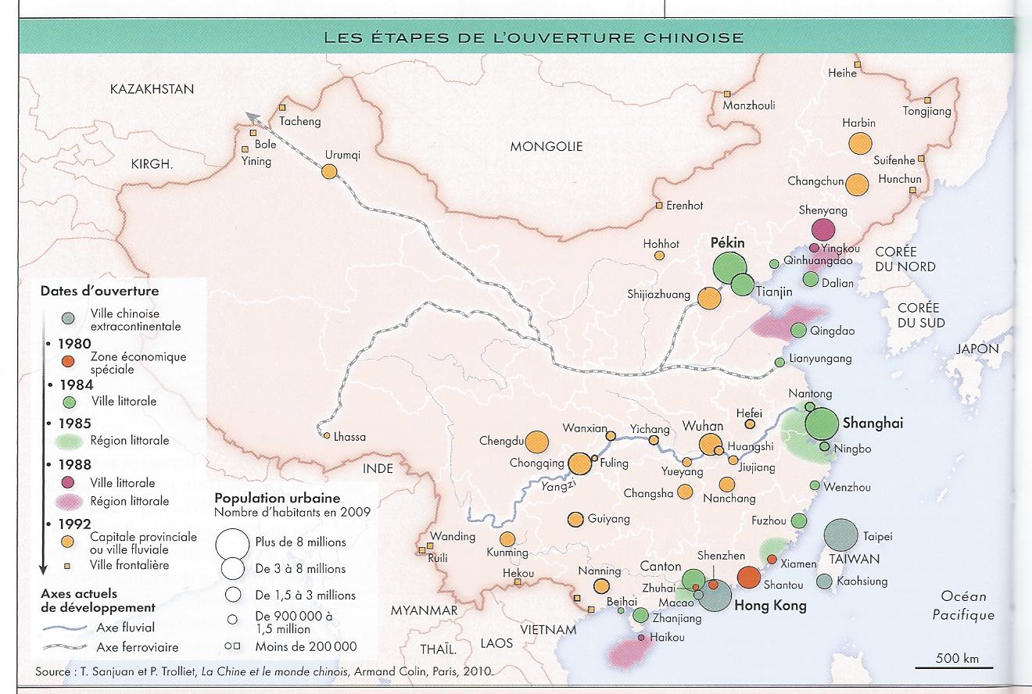
Source de la carte : Thierry SANJUAN et P.TROLLIET, La Chine et le monde chinois, 2010.

